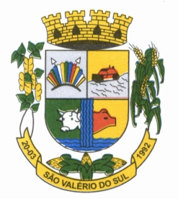
ESTADO DO RIO GRANDE DO SUL
CÂMARA MUNICIPAL DE VEREADORES
DE SÃO VALÉRIO DO SUL – RS

Ofício CMVSVS nº 105/2022.

São Valério do Sul/RS, 28 de novembro de 2022.

Excelentíssimo Senhor Prefeito

Oportunidade a qual temos a grata satisfação em cumprimentar Vossa Excelência, comunicamos sobre a Sessão Ordinária realizada dia 28 de novembro de 2022, nas dependências da Câmara Municipal de Vereadores de São Valério do Sul.
Foi protocolado, votado e aprovado o seguinte:
PEDIDO DE PROVIDÊNCIAS Nº 045/2022 – Solicitado pelo Vereador Silvio Paulo Kondra, que se subscreve de bancada do PP, em anexo.
PEDIDO DE INFORMAÇÃO Nº 03/2022 – Solicitado pelo Vereador Silvio Paulo Kondra que se subscreve da bancada do PP, em anexo.
PROJETO DE LEI MUNICIPAL Nº 053/2022
PROJETO DE LEI MUNICIPAL Nº 52/2022 com a respectiva Emenda Modificativa 01, a qual segue em anexo.

Verª .Inês Ribeiro
Presidente

Ilmo.Sr.
IDILIO JOSE SPERONI
Prefeito Municipal
São Valério do Sul/RS

